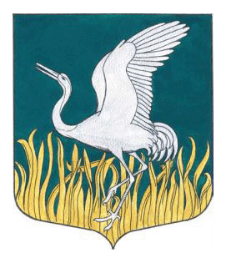

Ленинградская область

Лужский муниципальный район

Совет депутатов Мшинского сельского поселения
Четвертый созыв
РЕШЕНИЕ

от 18.04.2023 № 191/1

«Об исполнении бюджета муниципального образования Мшинское сельское поселение за 2022 год»

В соответствии с Федеральным законом № 131-ФЗ от 06.10.03 г. «Об общих принципах организации местного самоуправления в Российской Федерации», статьей 264.2 Бюджетного кодекса Российской Федерации, учитывая одобрение проекта исполнения бюджета Мшинского сельского поселения за 2022 год на публичных слушаниях; основываясь на заключении контрольно-счетной палаты Лужского муниципального района по внешней проверке бюджетной отчетности об исполнении бюджета за 2022 год и руководствуясь Уставом муниципального образования Мшинского сельского поселения, Совет депутатов Мшинского сельского поселения
РЕШИЛ:

1. Утвердить отчет об исполнении бюджета Мшинского сельского поселения за 2022 год по доходам в сумме 215 005,7 тысяч рублей и по расходам в сумме 217 249,9 тысяч рублей с превышением расходов над доходами в сумме 2 244,2 тысяч рублей в структуре классификации доходов, расходов и источников финансирования бюджета со следующими показателями:
- по доходам бюджета Мшинского сельского поселения за 2022 год по кодам классификации доходов бюджета согласно приложению № 1;
- по расходам бюджета Мшинского за 2022 год сельского поселения по ведомственной структуре расходов бюджета согласно приложению № 2;
- по расходам бюджета Мшинского сельского поселения за 2021 год по разделам и подразделам классификации расходов бюджета согласно приложению № 3;
- по источникам финансирования Мшинского сельского поселения за 2022 год дефицита бюджета по кодам классификации источников финансирования дефицита бюджета согласно приложению № 4.
2. Опубликовать настоящее решение в газете «Лужская правда». Приложения к решению обнародовать путем размещения на официальном сайте Мшинского сельского поселения в сети Интернет (мшинское.рф)

3. Настоящее решение вступает в силу с момента официального опубликования.

Глава Мшинского сельского поселения,
исполняющий полномочия председателя
Совета депутатов В. В. Алексеев

